 | ПОСАДСКИЙ  ВЕСТНИК | 2016  июль,8,  пятница,  № 27

  ЧĂВАШ РЕСПУБЛИКИ  Сентерварри РАЙОНĚ |  | ЧУВАШСКАЯ РЕСПУБЛИКА МАРИИНСКО-ПОСАДСКИЙ РАЙОН
КАРАПАШ ПОСЕЛЕНИЙĚН  ПУÇЛĂХĚ  ЙЫШĂНУ  2016. 01. 07. № 86  Карапаш ялě |  | ГЛАВА  КАРАБАШСКОГО СЕЛЬСКОГО  ПОСЕЛЕНИЯ  ПОСТАНОВЛЕНИЕ  01. 07. 2016 № 86  деревня Карабаши

О назначении публичных слушаний
по обсуждению проекта
решения Собрания депутатов
Карабашского сельского поселения
«О внесении изменений в Устав
Карабашского сельского поселения»

В соответствии с п.п.1,2,3 ст. 17 Устава Карабашского сельского поселения Мариинско-Посадского района Чувашской Республики и Порядком проведения о публичных слушаний, утвержденным решением Собрания депутатов Карабашского сельского поселения от 02.11.2006 № С-9/3 постановляю:

1. Назначить публичные слушания по обсуждению проекта решения Собрания депутатов Карабашского сельского поселения «О внесении изменений в Устав Карабашского сельского поселения» на 01.08.2016 и провести их в здании администрации Карабашского сельского поселения в 14 часов 00 минут.
2. Настоящее постановление подлежит официальному опубликованию в муниципальной газете «Посадский вестник».

Глава Карабашского сельского поселения Н.М.Алаев

Проект решения Собрания депутатов

О внесении изменений в Устав Карабашского сельского поселения Мариинско-Посадского района Чувашской Республики

На основании Федерального закона от 06 октября 2003 года № 131-ФЗ «Об общих принципах организации местного самоуправления в Российской Федерации», Закона Чувашской Республики от 18 октября 2004 года № 19
"Об организации местного самоуправления в Чувашской Республике" Собрание депутатов Карабашского сельского поселения Мариинско-Посадского района Чувашской Республики РЕШИЛО:

1. Внести в Устав Карабашского сельского поселения Мариинско-Посадского района Чувашской Республики, принятый решением Собрания депутатов Карабашского сельского поселения Мариинско-Посадского района Чувашской Республики от 26 ноября 2014 г. № 70/3 (с изменениями, внесенными решениями Собрания депутатов Карабашского сельского поселения от 29.06.2015 № 80/1), следующее изменение:
- абзац три части 3 статьи 63 изложить в следующей редакции:
«совершения действий, в том числе издания им правового акта, не носящего нормативного характера, влекущих нарушение прав и свобод человека и гражданина, угрозу единству и территориальной целостности Российской Федерации, национальной безопасности Российской Федерации и ее обороноспособности, единству правового и экономического пространства Российской Федерации, нецелевое использование межбюджетных трансфертов, имеющих целевое назначение, бюджетных кредитов, нарушение условий предоставления межбюджетных трансфертов, бюджетных кредитов, полученных из других бюджетов бюджетной системы Российской Федерации, если это установлено соответствующим судом, а глава Карабашского сельского поселения не принял в пределах своих полномочий мер по исполнению решения суда.
2. Настоящее решение вступает в силу после его государственной регистрации и официального опубликования.

Глава Карабашского сельского поселения
Мариинско-Посадского района
Чувашской Республики Н.М.Алаев

ЧĂВАШ РЕСПУБЛИКИ  Сентерварри РАЙОНĚ |  | ЧУВАШСКАЯ РЕСПУБЛИКА МАРИИНСКО-ПОСАДСКИЙ РАЙОН
АКСАРИН ПОСЕЛЕНИЙĚН  ПУÇЛĂХĚ  ЙЫШĂНУ  2016.07.08 № 24  Аксарин ялě |  | АДМИНИСТРАЦИЯ  АКСАРИНСКОГО СЕЛЬСКОГО  ПОСЕЛЕНИЯ  ПОСТАНОВЛЕНИЕ  08.07.2016 г. № 24  деревня Аксарино

О назначении публичных слушаний по обсуждению проекта решения Собрания депутатов Аксаринского сельского поселения «О внесении изменений в Устав Аксаринского сельского поселения Мариинско-Посадского района Чувашской Республики»

В соответствии с частями 1, 2 ст. 17 Устава Аксаринского сельского поселения и Порядком проведения публичных слушаний, утвержденным решением Собрания депутатов Аксаринского сельского поселения от 03.11.2006 г. № 10/6
п о с т а н о в л я е т :
1. Назначить публичные слушания по обсуждению проекта решения Собрания депутатов Аксаринского сельского поселения «О внесении изменений в Устав Аксаринского сельского поселения Мариинско-Посадского района Чувашской Республики» на 08 августа 2016 года и провести их в здании администрации Аксаринского сельского поселения в 13 часов 00 минут.
2. Настоящее постановление подлежит официальному опубликованию в печатном средстве массовой информации – муниципальной газете Мариинско-Посадского района «Посадский вестник».

Глава Аксаринского
сельского поселения: Е.П.Беденева

ПРОЕКТ

ПРОЕКТ
О внесении изменений в Устав Аксаринского сельского поселения Мариинско-Посадского района Чувашской Республики

На основании Федерального закона от 06 октября 2003 года № 131-ФЗ «Об общих принципах организации местного самоуправления в Российской Федерации», Закона Чувашской Республики от 18 октября 2004 года № 19
"Об организации местного самоуправления в Чувашской Республике" Собрание депутатов Аксаринского сельского поселения Мариинско-Посадского района Чувашской Республики РЕШИЛО:

1. Внести в Устав Аксаринского сельского поселения Мариинско-Посадского района Чувашской Республики, принятый решением Собрания депутатов Аксаринского сельского поселения Мариинско-Посадского района Чувашской Республики от 28 ноября 2014г. № 74/1 (с изменениями, внесенными решениями Собрания депутатов Аксаринского сельского поселения от 29.06.2015 № 84/1 и от 07.09.2015г № 87/1 ) , следующее изменение:
- абзац три части 3 статьи 63 изложить в следующей редакции:
«совершения действий, в том числе издания им правового акта, не носящего нормативного характера, влекущих нарушение прав и свобод человека и гражданина, угрозу единству и территориальной целостности Российской Федерации, национальной безопасности Российской Федерации и ее обороноспособности, единству правового и экономического пространства Российской Федерации, нецелевое использование межбюджетных трансфертов, имеющих целевое назначение, бюджетных кредитов, нарушение условий предоставления межбюджетных трансфертов, бюджетных кредитов, полученных из других бюджетов бюджетной системы Российской Федерации, если это установлено соответствующим судом, а глава Аксаринского сельского поселения не принял в пределах своих полномочий мер по исполнению решения суда.
2. Настоящее решение вступает в силу после его государственной регистрации и официального опубликования.

Глава Аксаринского сельского поселения
Мариинско-Посадского района
Чувашской Республики: Е.П.Беденева

ЧĂВАШ РЕСПУБЛИКИ  Сентерварри РАЙОНĚ |  | ЧУВАШСКАЯ РЕСПУБЛИКА  МАРИИНСКО-ПОСАДСКИЙ РАЙОН
АКСАРИН ПОСЕЛЕНИЙĚН  ПУÇЛĂХĚ  ЙЫШĂНУ  2016.07.08 25 №  Аксарин ялě |  | АДМИНИСТРАЦИЯ  АКСАРИНСКОГО СЕЛЬСКОГО  ПОСЕЛЕНИЯ  ПОСТАНОВЛЕНИЕ  08.07.2016 № 25  деревня Аксарино

Об утверждении Порядка определения цены земельных участков, находящихся в муниципальной собственности Аксаринского сельского поселения Мариинско-Посадского района Чувашской Республики при заключении договора купли-продажи земельного участка, без проведения торгов

В соответствии с пунктом 2 статьи 39.4 Земельного Кодекса Российской Федерации, администрация Аксаринского сельского поселения Мариинско-Посадского района Чувашской Республики
п о с т а н о в л я е т:
- Утвердить прилагаемый Порядок определения цены земельных участков, находящихся в муниципальной собственности Аксаринского сельского поселения Мариинско-Посадского района Чувашской Республики при заключении договора купли-продажи земельного участка, без проведения торгов.
- Контроль за исполнением настоящего постановления оставляю за собой.
- Настоящее постановление вступает в силу с момента его официального опубликования и распространяется на правоотношения, возникшие с 01 марта 2015 года.

Глава Аксаринского сельского поселения
Мариинско-Посадского района: Е.П.Беденева

Приложение к постановлению администрации Аксаринского сельского поселения Мариинско-Посадского района Чувашской Республики от 08.07.2016 г. № 25

Порядок
определения цены земельных участков, находящихся в муниципальной собственности Аксаринского сельского поселения Мариинско-Посадского района Чувашской Республики при заключении договора купли-продажи земельного участка, без проведения торгов

Продажа земельных участков, находящихся в муниципальной собственности Аксаринского сельского поселения Мариинско-Посадского района Чувашской Республики, гражданам и юридическим лицам, являющимся собственниками расположенных на таких земельных участках зданий, строений, сооружений, за исключением случаев, установленных законодательством, осуществляется по цене, равной:
- гражданами, являющимися собственниками объектов недвижимого имущества, расположенных на таких земельных участках, предназначенных для индивидуального жилищного строительства, гаражного строительства, а также на земельных участках, расположенных в границах населенного пункта и предназначенных для ведения личного подсобного хозяйства (на приусадебных земельных участках), а также социально ориентированными некоммерческими организациями, являющимися собственниками расположенных на таких земельных участках зданий, строений, сооружений, если федеральными законами для указанных собственников не установлен иной порядок приобретения земельных участков в собственность, устанавливается цена земельных участков в размере десятикратной ставки земельного налога за единицу площади земельного участка;
- иными лицами, являющимися собственниками зданий, строений, сооружений, расположенных на таких земельных участках, устанавливается цена земельных участков в размере их кадастровой стоимости.

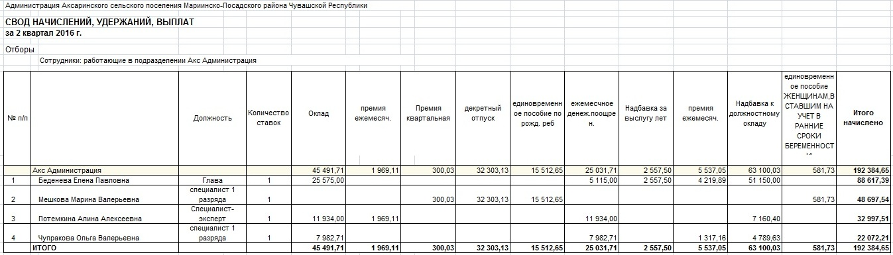
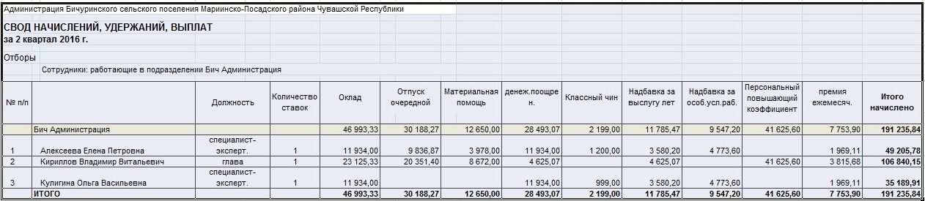
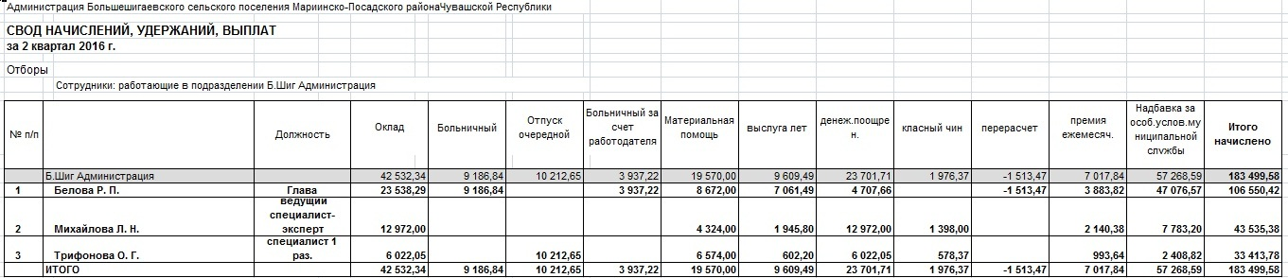
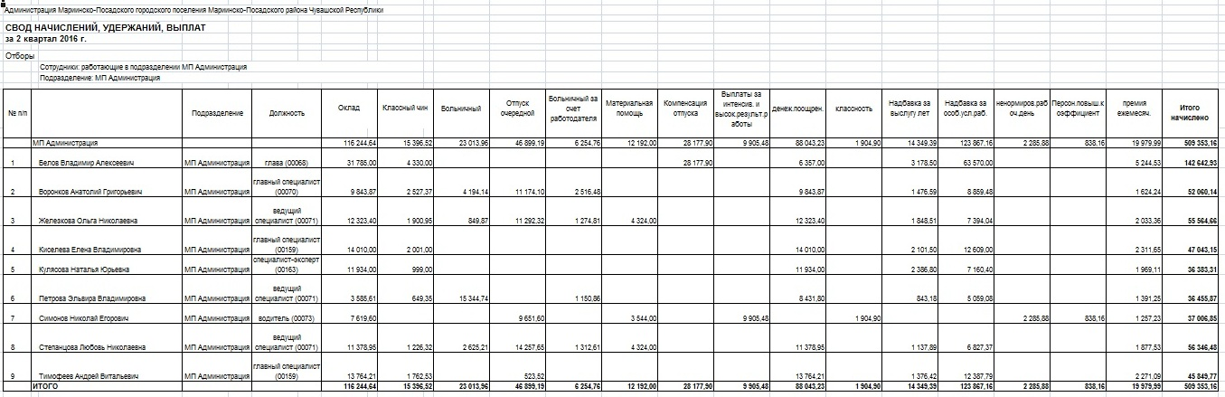
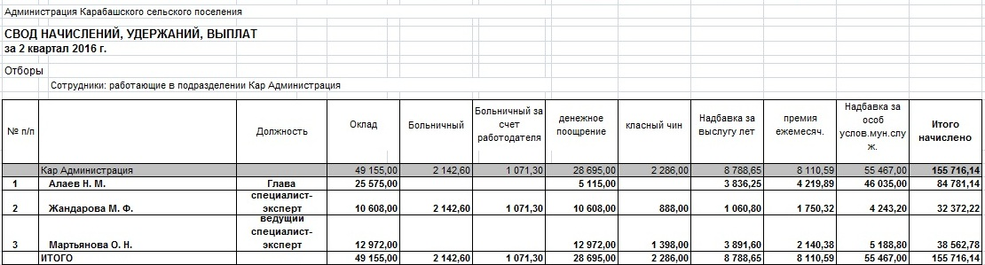

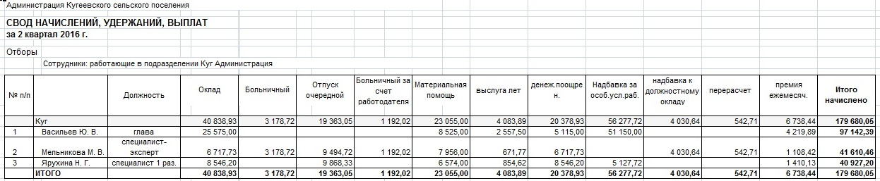
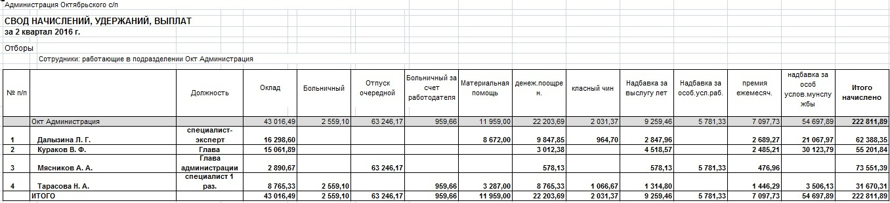
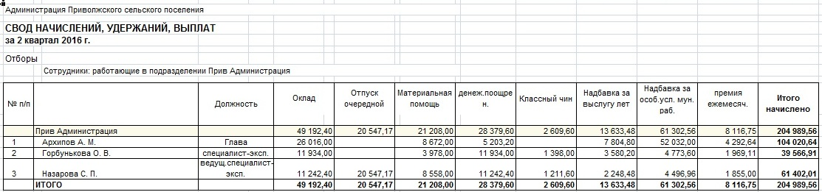
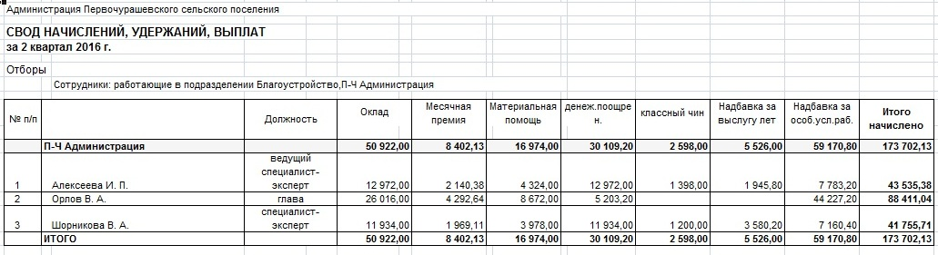
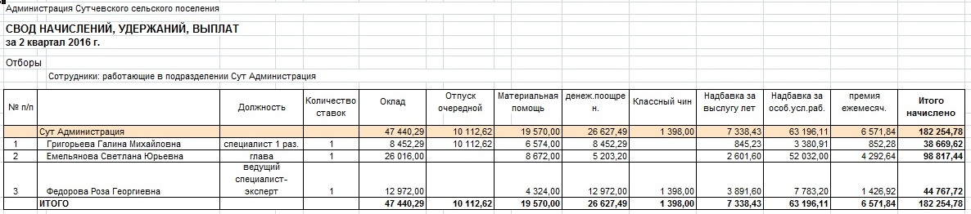

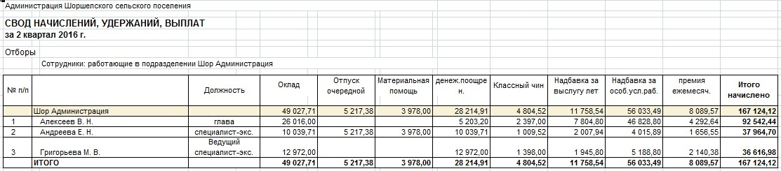
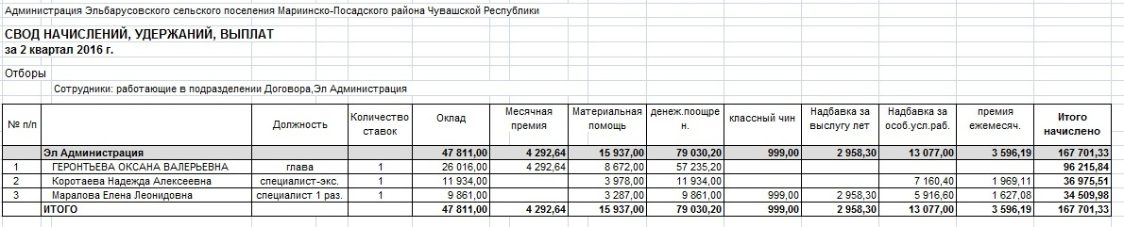

Извещение о возможности предоставления в аренду земельного участка

В соответствии с п.п.1 п.1 ст.39.18 Земельного кодекса Российской Федерации администрация Мариинско-Посадского городского поселения Мариинско-Посадского района Чувашской Республики информирует о возможности предоставления в аренду земельных участков, относящегося к категории земель населенных пунктов:
- земельного участка, расположенного по адресу: Чувашская Республика-Чувашия, Мариинско-Посадский район, г.Мариинский Посад, ул. Луговая, дом № 18, общей площадью 1172 кв.м, с кадастровым номером 21:16:010112:19, сроком аренды на 20 (двадцать) лет с разрешенным использованием: для строительства

-земельного участка, расположенного по адресу: Чувашская Республика-Чувашия, Мариинско-Посадский район, г. Мариинский Посад, ул. Южная, общей площадью 299 кв.м (0,0299 га), с кадастровым номером 21:16:011613:175 сроком аренды на 20 лет, с разрешенным использованием: малоэтажная жилая застройка (дом, пригодный для постоянного проживания, размещение индивидуальных гаражей и иных вспомогательных сооружений)

Граждане или крестьянские (фермерские) хозяйства, заинтересованные в предоставлении земельных участков для указанных целей, вправе в течение тридцати календарных дней со дня опубликования и размещения извещения подать заявление о намерении участвовать в аукционе на право заключения аренды земельного участка.

Ознакомиться со схемой расположения земельных участков можно по адресу: Чувашская Республика-Чувашия. г.Мариинский Посад, ул.Николаева, дом № 47, администрация Мариинско-Посадского городского поселения , кааб 108, ежедневно с 8.00 до 17.00 час, перерыв с 12.00 до 13.00 час, кроме праздничных и выходных дней.

Заявления принимаются по адресу: Чувашская Республика-Чувашия, г.Мариинский Посад, ул.Николаева, дом № 47 администрация Мариинско-Посадского городского поселения Мариинско-Посадского района, кабинет 108. Заявление может быть подано лично заявителем (законным представителем заявителя), либо направлено в бумажном виде на почтовый адрес администрации Мариинско-Посадского городского поселения Мариинско-Посадского района: 429570, Чувашская Республика-Чувашия, г.Мариинский Посад, ул.Николаева, дом № 47, либо в электронном виде (g-mp@marpos.cap.ru)

Дата окончания приема заявлений «08» августа 2016 г.

 |  |  | 
  ЧĂВАШ РЕСПУБЛИКИ  Сентерварри РАЙОНĚ |  | ЧУВАШСКАЯ РЕСПУБЛИКА  МАРИИНСКО-ПОСАДСКИЙ РАЙОН
  ПРИВОЛЖСКИ ПОСЕЛЕНИЙĚН  ДЕПУТАТСЕН ПУХĂВĚ  ЙЫШĂНУ  2016 с. № С –  Нерядово ялě |  | СОБРАНИЕ ДЕПУТАТОВ  ПРИВОЛЖСКОГО СЕЛЬСКОГО  ПОСЕЛЕНИЯ  РЕШЕНИЕ  25 сентября 2015 г. № С – 1/1  деревня Нерядово
  ЧУВАШСКАЯ РЕСПУБЛИКА
  МАРИИНСКО-ПОСАДСКИЙ РАЙОН
  СОБРАНИЕ ДЕПУТАТОВ
  ПРИВОЛЖСКОГО СЕЛЬСКОГО
  ПОСЕЛЕНИЯ
  РЕШЕНИЕ
  2016 г. № С –
  деревня Нерядово
 | ПРОЕКТ
О внесении изменений в Устав Приволжского сельского поселения Мариинско-Посадского района Чувашской Республики

На основании Федерального закона от 06 октября 2003 года № 131-ФЗ «Об общих принципах организации местного самоуправления в Российской Федерации», Закона Чувашской Республики от 18 октября 2004 года № 19
"Об организации местного самоуправления в Чувашской Республике" Собрание депутатов Приволжского сельского поселения Мариинско-Посадского района Чувашской Республики РЕШИЛО:

1. Внести в Устав Приволжского сельского поселения Мариинско-Посадского района Чувашской Республики, принятый решением Собрания депутатов Приволжского сельского поселения Мариинско-Посадского района Чувашской Республики от 01 декабря 2014 г. № 73/1 (с изменениями, внесенными решениями Собрания депутатов Приволжского сельского поселения от 29.06.2015 № 85/1 и от 07.09.2015 № 88/1), следующее изменение:
- абзац три части 3 статьи 63 изложить в следующей редакции:
«совершения действий, в том числе издания им правового акта, не носящего нормативного характера, влекущих нарушение прав и свобод человека и гражданина, угрозу единству и территориальной целостности Российской Федерации, национальной безопасности Российской Федерации и ее обороноспособности, единству правового и экономического пространства Российской Федерации, нецелевое использование межбюджетных трансфертов, имеющих целевое назначение, бюджетных кредитов, нарушение условий предоставления межбюджетных трансфертов, бюджетных кредитов, полученных из других бюджетов бюджетной системы Российской Федерации, если это установлено соответствующим судом, а глава Приволжского сельского поселения не принял в пределах своих полномочий мер по исполнению решения суда.
2. Настоящее решение вступает в силу после его государственной регистрации и официального опубликования.

Глава Приволжского сельского поселения
Мариинско-Посадского района
Чувашской Республики А.М.Архипов

  ЧĂВАШ РЕСПУБЛИКИ  Сентерварри РАЙОНĚ |  |  | ЧУВАШСКАЯ РЕСПУБЛИКА МАРИИНСКО-ПОСАДСКИЙ РАЙОН
ПРИВОЛЖСКИН ПОСЕЛЕНИЙĚН  ПУÇЛĂХĚ  ЙЫШĂНУ  «01» июля 2016 с. № 2  Нерядово ялě |  |  | ГЛАВА  ПРИВОЛЖСКОГО СЕЛЬСКОГО  ПОСЕЛЕНИЯ  ПОСТАНОВЛЕНИЕ  «01» июля 2016 г. № 2  деревня Нерядово
О назначении публичных слушаний по обсуждению проекта решения Собрания депутатов Приволжского сельского поселения «О внесении изменений в Устав Приволжского сельского поселения и в решение Собрания депутатов Приволжского сельского поселения Мариинско-Посадского района Чувашской Республики от 01 декабря 2014 № С-73/1»

В соответствии с частями 1, 2 ст.17 Устава Приволжского сельского поселения и Порядком проведения публичных слушаний, утвержденным решением Собрания депутатов Приволжского сельского поселения от 31.10.2006 № С-9/6, постановляю:

1.Назначить публичные слушания по обсуждению проекта решения Собрания депутатов Приволжского сельского поселения «О внесении изменений в Устав Приволжского сельского поселения и в решение Собрания депутатов Приволжского сельского поселения Мариинско-Посадского района Чувашской Республики от 01 декабря 2014 № С-73/1» на 01 августа 2016 года и провести их в помещении администрации Приволжского сельского поселения в 9 часов 30 минут.
2.Настоящее постановление подлежит официальному опубликованию в муниципальной газете «Посадский вестник».

Глава Приволжского
сельского поселения А.М.Архипов
Муниципальная газета «Посадский вестник»  Адрес редакции и издателя:  429570, г. Мариинский Посад, ул. Николаева, 47  E-mail: marpos@cap.ru | Учредители – муниципальные образования Мариинско-Посадского  района | Руководитель – главный редактор  А.В.Максимова  Тираж 150 экз.  Формат А3

